

**Poročilo o izdelavi kompozita - sistem keramika/kovina - Terfenol D kot kovino v keramični porozni matrici BaTiO3.**

Miro Zdovc, Matjaž Valant, Darja Lisjak

Ajdovščina, oktober 2012

# Kompozit keramika – kovina

Kompozit - sistem keramika/kovina predstavlja Terfenol D kot kovino v keramični porozni matrici BaTiO3. Terfenol D je mogoče nadomestiti z Galfenolom, še posebej v primerih, kjer je problematična uporaba Terfenola D zaradi njegove krhkosti.

## Terfenol D

Terfenol-D je komercialno ime za Tb0.3Dy0.7Fe1.92. Zlitina je poznana kot material z največjo magnetostrikcijo.

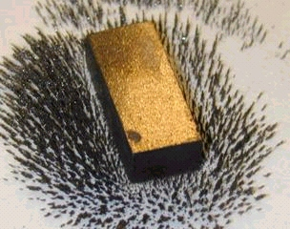 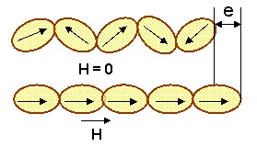

Slika 1a,b: Magnetno polje in magnetostrikcija (e) Terfenola D v prisotnosti magnetnega polja H

Magnetostrikcijo (spreminjanje fizičnih dimenzij v prisotnosti magnetnega polja) dosežemo z ustrezno izoblikovano mikrostrukturo. Ugotovljeno je bilo, da je rast dendritov sestavljena iz vzporednih plasti dendritov rastoč s primarno usmerjenostjo <112> in ravnino plasti {111}. Material, ki ni vseboval kali za rast zrn, je kazal močne preference za <112> usmerjenost zrn; vnos kali je bil uspešen pri <112> orientaciji in neuspešen pri <111>. Material (palice) iz <112> monokristala je vseboval paralelne {111} dvojčične meje skozi celoten volumen, ki so rasle blizu osrednje ravnine dendritskih plasti. Rezultati so analogni kot pri Ge in Si. Dvojčične meje pomembno vplivajo na usmerjenost domen (slika 1). Z ustrezno obdelavo materiala je mogoče dvojčične meje odstraniti.

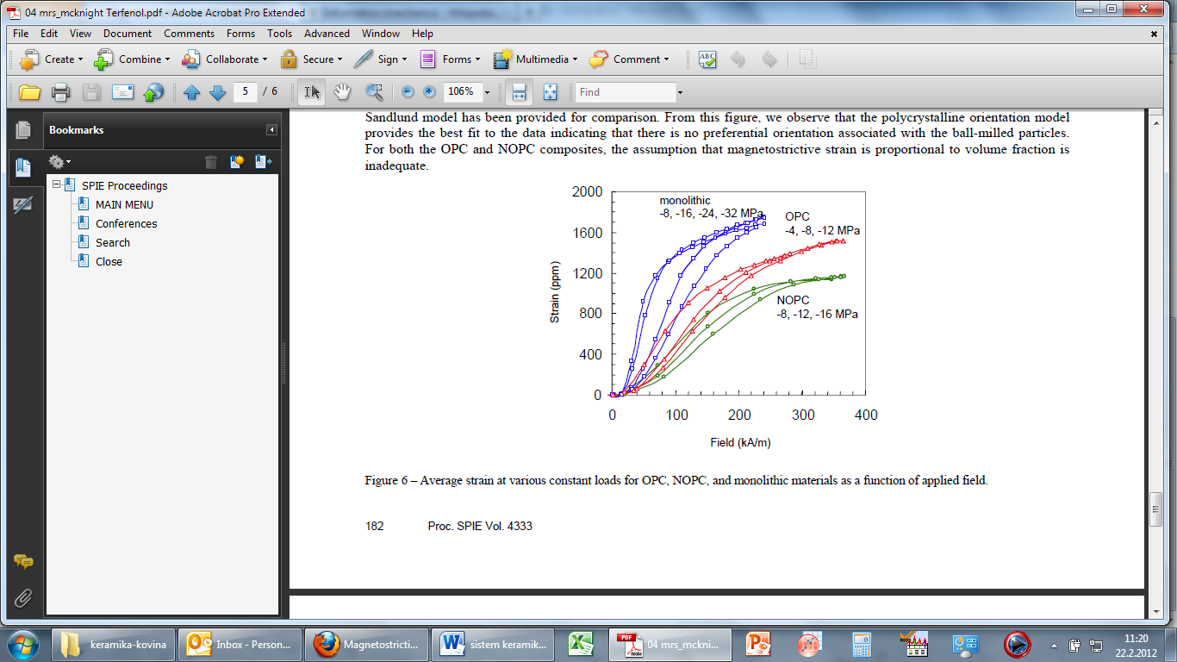

Slika 2: Raztezek v odvisnosti od mikrostrukture Terfenola D (monokristal, orientirani delci kompozita, neorientirani delci kompozita) ter od magnetnega polja

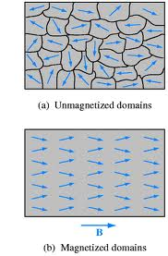

namagnetene domene

nenamagnetene domene

Slika 3: Vpliv magnetenja na orientacijo domen

Nekatere lastnosti Terfenola D:

* gostota: 9.25 g/cm3
* natezna trdnost: 28.0 MPa
* modul elastičnosti: 25.0 - 35.0 GPa
* električna upornost: 0.0000600 ohm-cm
* magnetična permeabilnost: 4.50 - 10.0
* curiejeva temperatura: 357 °C
* linearni raztezek: 12.0 μm/m-°C
* specifična toplotna kapaciteta: 0.320 - 0.370 J/g-°C
* toplotna prevodnost: 10.5 - 10.8 W/m-K
* temperatura tališča: 1240 °C
* delež elementov
  + Dy 42.3 %
  + Fe 40.0 %
  + Tb 17.7 %
* koeficient magnetomehanske učinkovitosti 49 - 56%
* gostota magnetostrikcijske energije: 0.014 - 0.025 J/cm³
* hitrost zvoka: 1640 - 1940 m/s

Tabela 1: Magnetostrikcija nekaterih materialov

|  |  |  |  |
| --- | --- | --- | --- |
| Material | Magnetostrikcija (ppm) | Curiejeva temp. (K) | Curiejeva temp. (°C) |
| Fe | 14 | 633 | 360 |
| Ni | 33 | 1043 | 770 |
| Co | 50 | 350 | 77 |
| Permalloy | 27 | 713 | 440 |
| DyFe2 | 650 | 635 | 362 |
| TbFe2 | 2630 | 703 | 430 |
| Tb0.6Dy0.7Fe1.9 | 2400 | 653 | 380 |

## Galfenol

Galfenol je najnovejši magnetostrikcijski material. Medtem, ko je njegova magnetostrikcija samo 1/3 do 1/4 magnetostrikcije Terfenola D, pa je zaradi boljših mehanskih lastnosti uporaben v številnih aplikacijah (minimalno utrjevanje).

Tališče Galfenola je med 1370 °C in 1480 °C (27 % do 17 % Ga).

## BaTiO3

Kemijska formula barijevega titanata BaTiO3. Sestavljen je iz BaO in TiO2 v molskem razmerju 1:1. Je eden od redkih materialov s feroelektričnimi lastnostmi in je tako uporaben v elektronski industriji. V čisti obliki je električni inzolator. Dopiran z majhnimi kovinskimi deleži, predvsem Y, Nd,Sm,... pa postane polprevodnik. Kot polprevodnik ima pozitivni temperaturni koeficient upornosti (PTKU) s polikristalno mikrostrukturo (uporaben kot termistor). Pri curiejevi temperaturi (Tc = 120 - 135 °C) nastopi fazna sprememba iz tetraedrične kristalne strukture v kubično. Monokristal barijevega titanata ima negativni temperaturni koeficient upornosti (NTKU).

Kot feroelektrik spada BaTiO3 v najpomembnejšo, to je skupino ionskih kristalov s perovskitnimi in ilmenitnimi strukturami. BaTiO3 ima perovskitno strukturo. V kubični rešetki so barijevi ioni na ogliščih, kisikovi na ploskvah in titanov ion v središču.

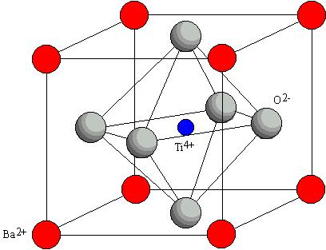 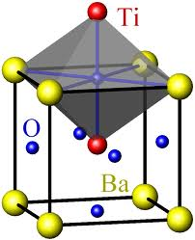

Slika 4: Kristalna rešetka barijevega titanata

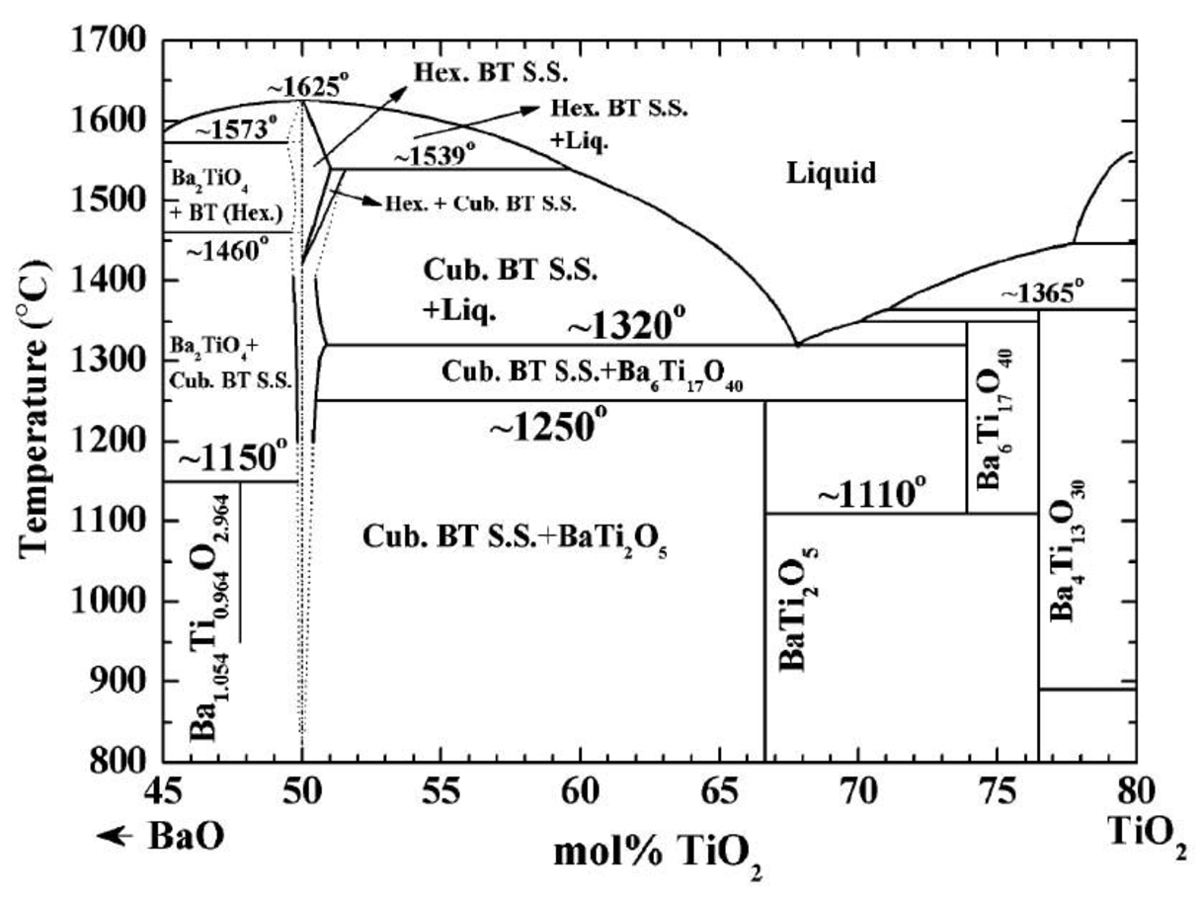

Slika 5: Binarni sistem BaO-TiO2

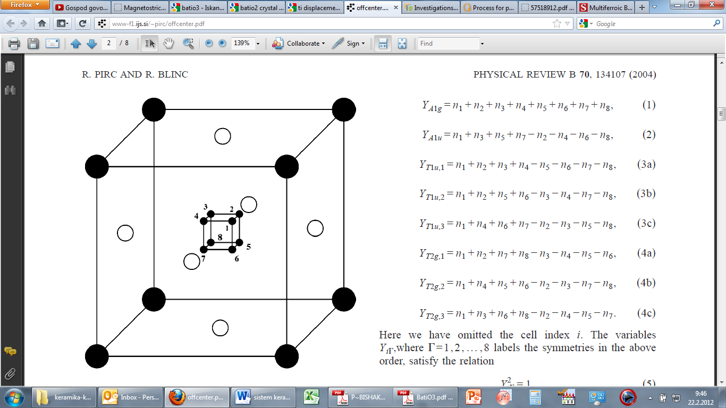

Slika 6: Po "Girshberg-Yacoby off-center cation" modelu se v visoko temperaturni kubični rešetki Ti atomi nahajajo na eni od možnih osmih pozicijah. Nesimetrija se odraža s pojavom feroelektričnosti

Tabela 2: Lastnosti barijevega titanata

|  |  |
| --- | --- |
| lastnost |  |
| gostota ( g.cm-3 ) | 6.02 |
| tališče (°C) | 1650 |
| Youngov modul (GPa) | 67 |
| trdota (Mohs) | 5 |

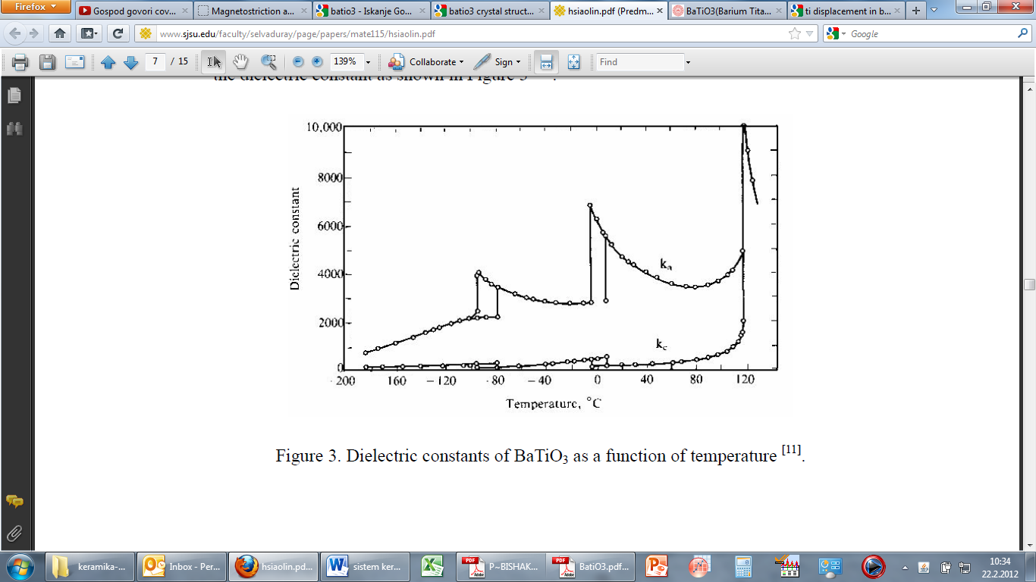

Slika 7: Dielektričnost BaTiO3 (maksimum pri Tc) v odvisnosti od temperature

# Izdelava kompozita s tekočo kovino

## Porozna keramika

Osnovo kompozita tvori porozna keramika BaTiO3. Z ustreznim sintranjem in kemijsko sestavo se bo dosegla načrtovana poroznost keramične matrice (okoli 75 %).

Sintranje do 1500 °C se lahko izvede v standardni cevni peči proizvajalca Protherm laboratory furnaces tipa PTF 15/50/450. V primeru višjih temperatur se je potrebno obrniti na zunanjega izvajalca.

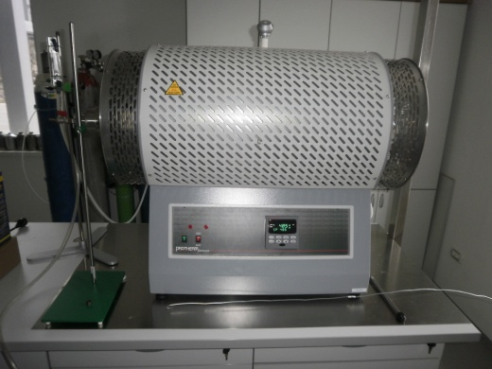

Slika 8: Cevna uporovna peč Protherm PTF 15/50/450

## Zataljevanje kovine

V posebni – za ta namen izdelani peči bo potekala infiltracija kovine v porozni volumen keramike. Poleg gravitacijskega litja se bo uporabil tudi podtlak (vakuum) za 100 % zapolnitev poroznosti. Gretje peči bo izvedeno z uporovnim ali indukcijskim grelom (višje temperature).

### Peč za zataljevanje kovine v keramiko

Za zatalitev kovine lahko uporabimo različne pristope. Naša osnovna konstrukcija je prikazana na spodnji sliki.

izolacija



keramika

grelec

hlajenje

cev za vakuumiranje

kovina

Slika 9: Peč za zataljevanje kovine v keramiko (uporovno gretje)



slika 10: Različica uporovne izvedbe peči

### Nadzor in krmiljenje peči

merilna kartica

TE 1

TE 2

računalnik

grelec 1

napetostni

regulator

peč

grelec 2

vakuumski sistem

Slika 11: Shema nadzora in krmiljenja peči

Sistem vsebuje naslednje komponente prikazane v tabeli 3.

Tabela 3: Komponente za izdelavo kompozita

|  |  |  |  |  |
| --- | --- | --- | --- | --- |
| komponenta | proizvajalec/oznaka | karakteristike | izdelava, ponudba | že v laboratoriju |
| peč (ohišje, izolacija) |  |  |  |  |
| TE |  | K ali S tip |  |  |
| merilna kartica | NI-9211 | 4 vhodi |  |  |
| računalnik + program | prenosnik | labview paket |  |  |
| vakuumska črpalka |  |  |  |  |
| vakuumski sistem |  |  |  |  |
| grelec |  |  |  |  |
| napetostni regulator | HQ Power, usmerjeni napajalnik PS 3020 | 30 V, 20 A  600 W maks. |  |  |
| hlajenje peči |  |  |  |  |
| hladilno telo |  |  |  |  |

## Mikrostruktura kovine

Pričakovana mikrostruktura kovine je polikristalinična. Analize materiala bodo narejene na polikristaliničnih vzorcih in monokristalih.

### Usmerjeno strjevanje kovine

Za izdelavo monokristalov ali polikristalinske sumerjene strukture je potrebno uvesti dodatno fazo, kjer se z usmerjenim strjevanjem doseže tvorjenje dendritne rasti v plasteh. Strjevanje poteka v sami peči, usmerjenost rasti kristalov pa dobimo z načrtovanim odvajanjem toplote preko hladilnega telesa nameščenega na vrhu vzorca. S tem usmerimo toplotni gradient s toplejše spodnje strani vzorca na hladnejšo zgornjo. Graf 1 prikazuje gibanje temperature po fazah.

Graf 1: Doseganje usmerjenega strjevanja s kontroliranim ohlajanjem

## Namagnetenje kovine

Za dosego zahtevane magnetostrikcije je potrebno kovino namagnetiti v magnetnem polju (NdFeB, 100 kA/m).

# Izdelava kompozita s trdno kovino

## Kovina

Kovina je lahko v obliki palic, ploščic ali v poljubni 3D mreži. Prednost tega je v tem, da kovina že poseduje ustrezne magnetne lastnosti.

## Keramika

Deli keramične matrice se oblikujejo posebej. Poroznost keramike ni potrebna.

## Vgradnja kovine v keramiko

Spajanje keramičnih delov v matrico bo izvedeno z nizko taljivo spajko (keramika, steklo,...) pri temperaturi pod curiejevo temperaturo kovine.

keramika

kovina

Slika 12: keramična matrica

# Praktični del

Tabela 4: vzorci

|  |  |  |  |  |  |  |
| --- | --- | --- | --- | --- | --- | --- |
| vzorec | dim. tablete | masa materiala | priprava | program | peč | stiskanje |
| 1 | fi 16 mm | BT 80 % (2,42 g)  gustin 20 % (0,605 g) | mešanje v terilnici cca 30 minut z dodatkom etanola dokler ni izhlapel | Tmaks 1300 °C/1h,  seg. 3 °C/min,  ohl. 10 °C/min | komorna, maks. 1300 °C | 1,73 MPa |
| 2 |
| 3 | / | Namakanje gobice "vileda" z BT in etanolom | seg. cca 20 °C/min, Tmaks 1000 °C | komorna  maks. 1000 °C | 5,19 Mpa |
| 4 | gustin 0,3g | tablet v tableti | / | / | 1,73 MPa |
| 5 | keramična ladjica | / | namakanje gobice BT in etanol,  a: močno napito, b: stisnjeno | Tmaks: 1400 °C/1h  seg. 1°C/min,  ohl. 3 °C/min | cevna  maks. 1500 °C | / |
| 6.1 | fi 16 mm |  | kompozit:  100 % BT/ 20 % škroba + BT/ zelena gobica prepojena z BaTiO3 in etanolom/ 20 % škroba + BT / 100 % BT | Tmaks: 1400 °C/1h  seg. 1°C/min,  ohl. 3 °C/min | cevna  maks. 1500 °C | osnovne tablete 1 tona, skupaj 1,2 tone |
| 6.2 | fi 16 mm | 0,605 g BT | kompozit:  100 % BT + stiropor kroglice + etanol | Tmaks: 1400 °C/1h  seg. 1°C/min,  ohl. 3 °C/min | cevna  maks. 1500 °C | 3 tone |
| 6.3 | fi 16 mm |  | kompozit:  100 % BT / bela gobica / črna gobica / 100 % BT | Tmaks: 1400 °C/1h  seg. 1°C/min,  ohl. 3 °C/min | cevna  maks. 1500 °C | 0,8 tone |
| 7 | fi 16 mm |  | kompozit:  100 % BT/ 20 % škroba + BT/ zelena gobica prepojena z BaTiO3 in etanolom/ 20 % škroba + BT / 100 % BT | Tmaks: 1400 °C/1h  seg. 1°C/min,  ohl. 3 °C/min | cevna  maks. 1500 °C | 1 tona |
| 2T | fi 16 mm |  | na vzorcu 2 pretaljen Terfenol | Tmaks: 1300 °C/1h  seg. 8°C/min,  ohl. 8 °C/min | cevna  maks. 1500 °C | / |
| 8a | fi 16 mm |  | BT + 10 % gustina | Tmaks: 1400 °C/1h  seg. 1°C/min,  ohl. 3 °C/min | cevna  maks. 1500 °C | 15 ton |
| 8b | fi 16 mm |  | BT + 9,07 % gustina | Tmaks: 1400 °C/1h  seg. 1°C/min,  ohl. 3 °C/min | cevna  maks. 1500 °C | 15 ton |
| 9a | fi 16 mm |  | mešanica:  BT + 10 % Terfenol | Tmaks: 1300 °C/1h  seg. 8°C/min,  ohl. 8 °C/min | cevna  maks. 1500 °C | 15 ton |
| 9b | fi 16 mm |  | mešanica:  BT + 10 % Terfenol + 10 % gustin | Tmaks: 1300 °C/1h  seg. 8°C/min,  ohl. 8 °C/min | cevna  maks. 1500 °C | 15 ton |
| 10 | fi 16 mm |  | mešanica:  BT + 10 % Terfenol + 10 % gustin | Tmaks: 1350 °C/1h  seg. 1°C/min,  ohl. 3 °C/min  +  Tmaks: 1400 °C/1h  seg. 10 °C/min,  ohl. 10 °C/min | cevna  maks. 1500 °C | 15 ton |

## SEM + EDXS ANALIZA KOMPOZITNIH VZORCEV

Z analizo fazne sestave vzorcev sem izbrala 2 – kompozitna vzorca: 10b in 2t.

Na sliki 1 levo zgoraj je posnetek s sekundarnimi elektroni (SE), ki kaže na hrapavo površino vzorca. Ta vzorec je bil slabo spoliran. Na zgornji desni strani slike 1 je posnetek s povratno sipanimi elektroni (BE), ki kaže na nehomogeno fazno sestavo. Na povečanih posnetkih (slika 1 spodaj) se še bolje vidi hrapavost površine. Tak vzorec je neprimeren za analizo EDXS, vendar lahko kljub temu, vsaj kvalitativno, določimo elementno sestavo. Svetla faza (označena z 1 na sliki 1) je BaTiO3, temnejši fazi (označeni z 2 in 3 na sliki 1) sta sestavljeni iz Ba, Ti, Mg, Si in O, pri čemer atomski deleži kationov niso enaki na vseh analiziranih mestih. Nikjer v vzorcu nisem zasledila elementov iz terfenola.

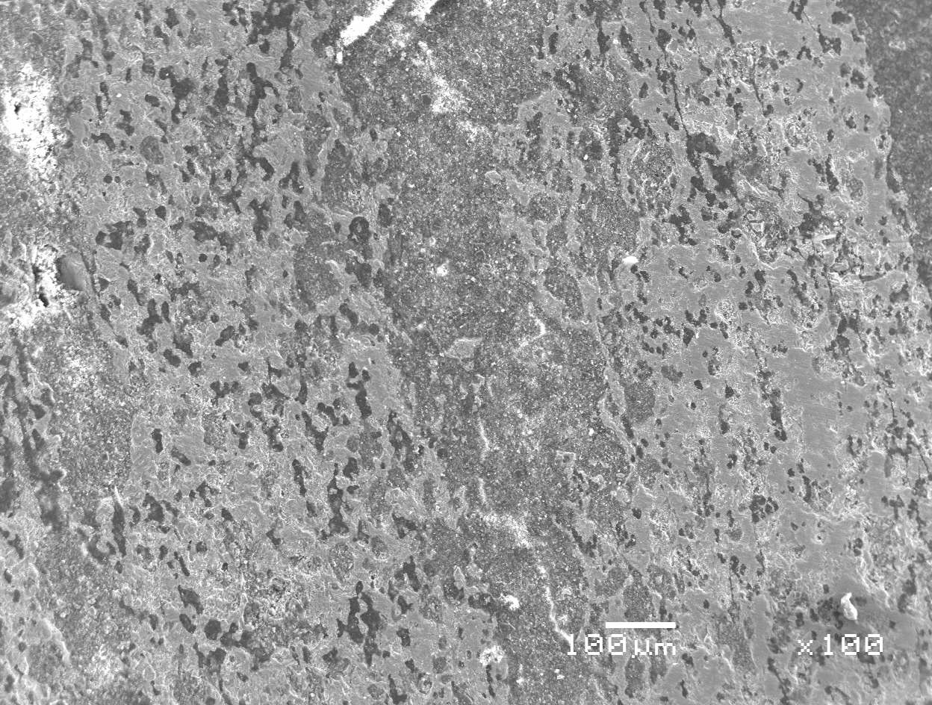 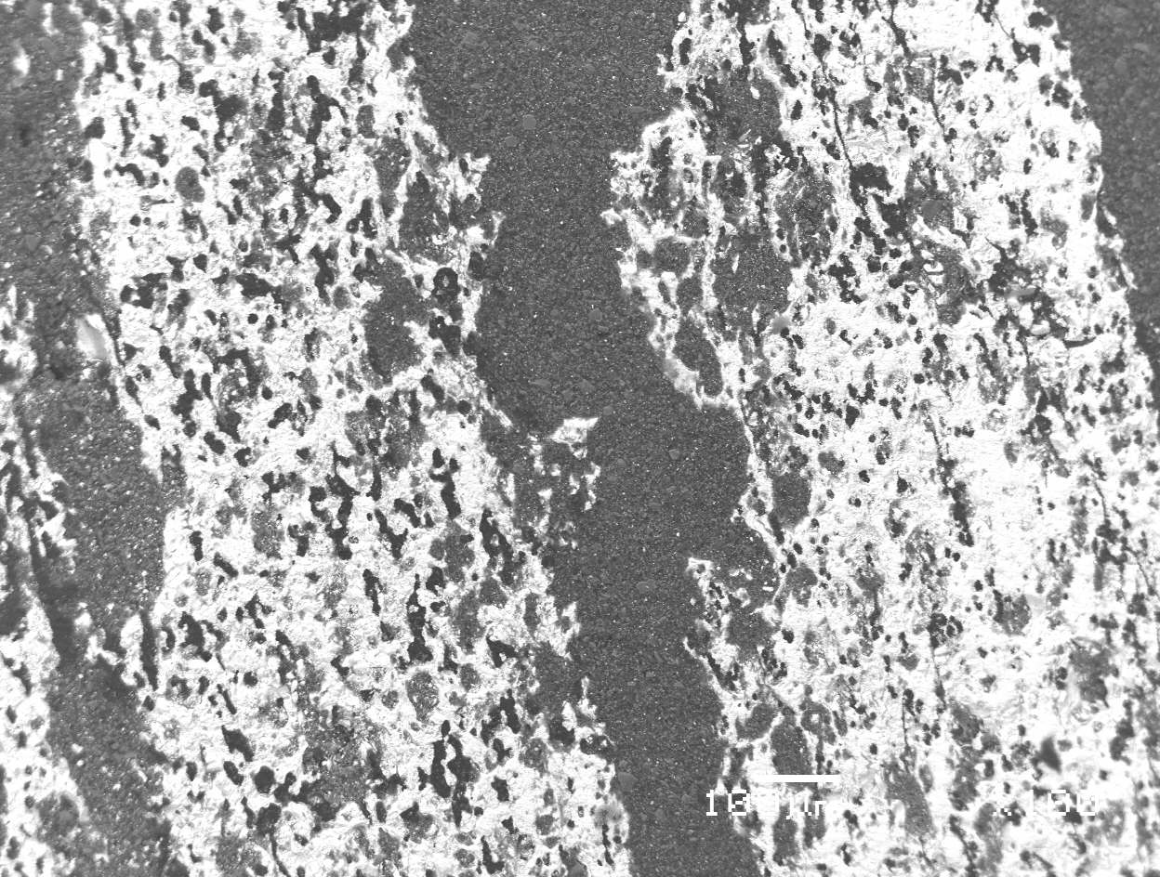

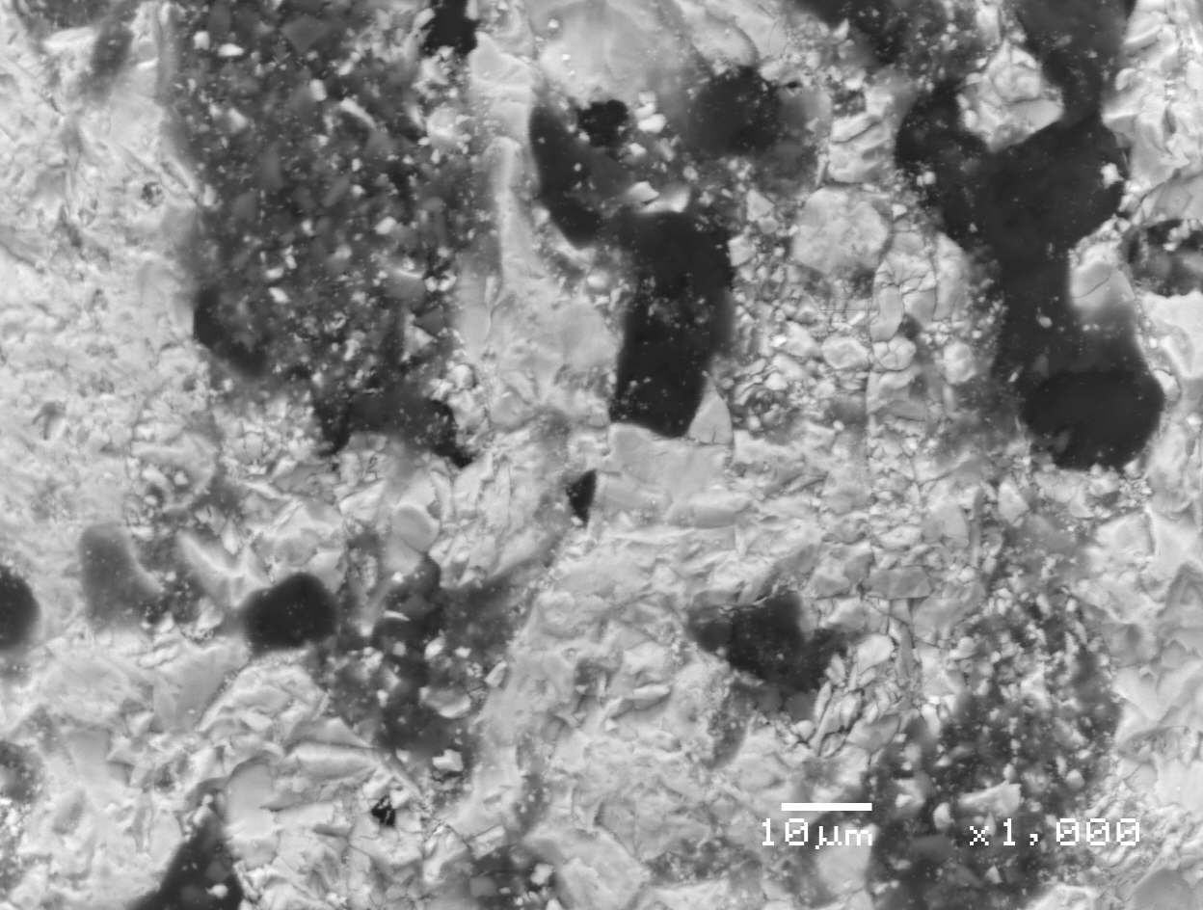 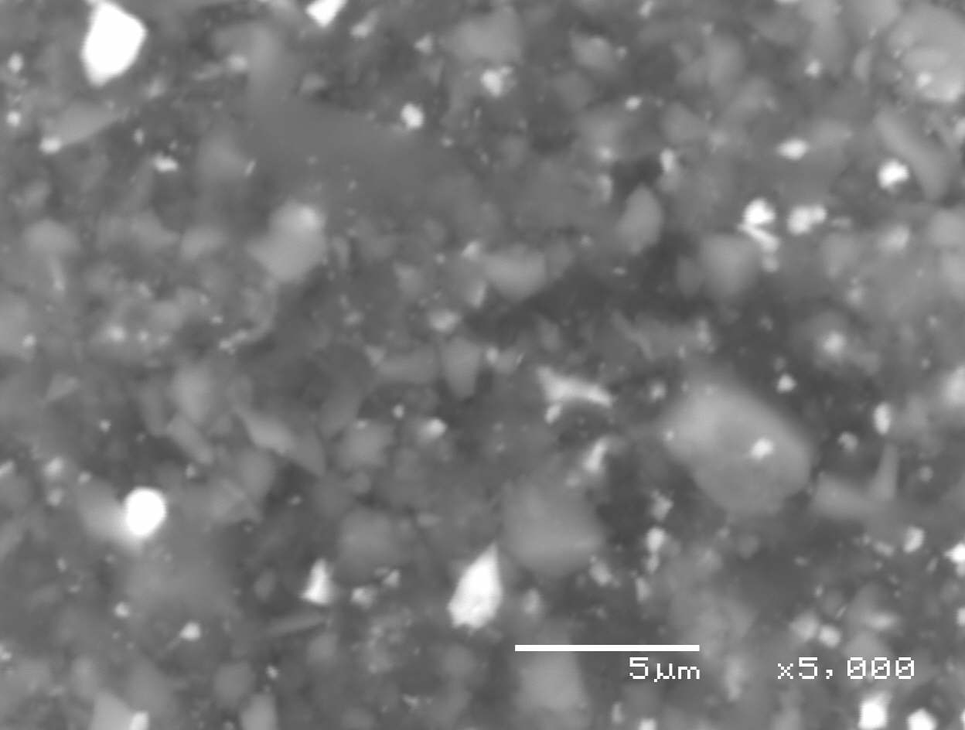

3

2

2

1

Slika 13: Posnetek površine vzorca 10b: SE (zgoraj levo) in pripadajoči BE (zgoraj desno) ter povečave le-te (spodaj). Številke označujejo analizirane faze, opisane v tekstu.

Nasprotno v vzorcu 2t najdem samo sestavo, ki ustreza najverjetneje terfenolu, ni pa sledu o Ba, Ti (ali O). Na sliki 2 zgoraj levo iz SE posnetka vidimo, da je površina hrapava (slabo spolirana). Kot prej, ta vzorec ni primeren za analizo EDXS. Na desni zgoraj vidimo posnetek BE in homogenost fazne sestave. Nehomogenost v fazni sestavi sem opazila samo bo robu vzorca (slika 2 spodaj). Iz analiziranih točk (označenih na sliki 2) ugotavljam, da je matrica (oznaka 1) sestavljena pretežno iz Dy in nekaj čez 10 at.% Tb ter nekaj manj kot 10 at.% Mg te nekaj at.% Si in Er. V točki 2 določimo pretežno Dy , Tb, Mg in O ter nekaj at.% Na. V točki 3 poleg navedenih elementov določim še nekaj at.% Fe. V točki 4 prevladujejo Dy, Tb, Mg, fe, O ter nekaj at.% Na in Co. Nikjer nisem zasledila Ba ali Ti.

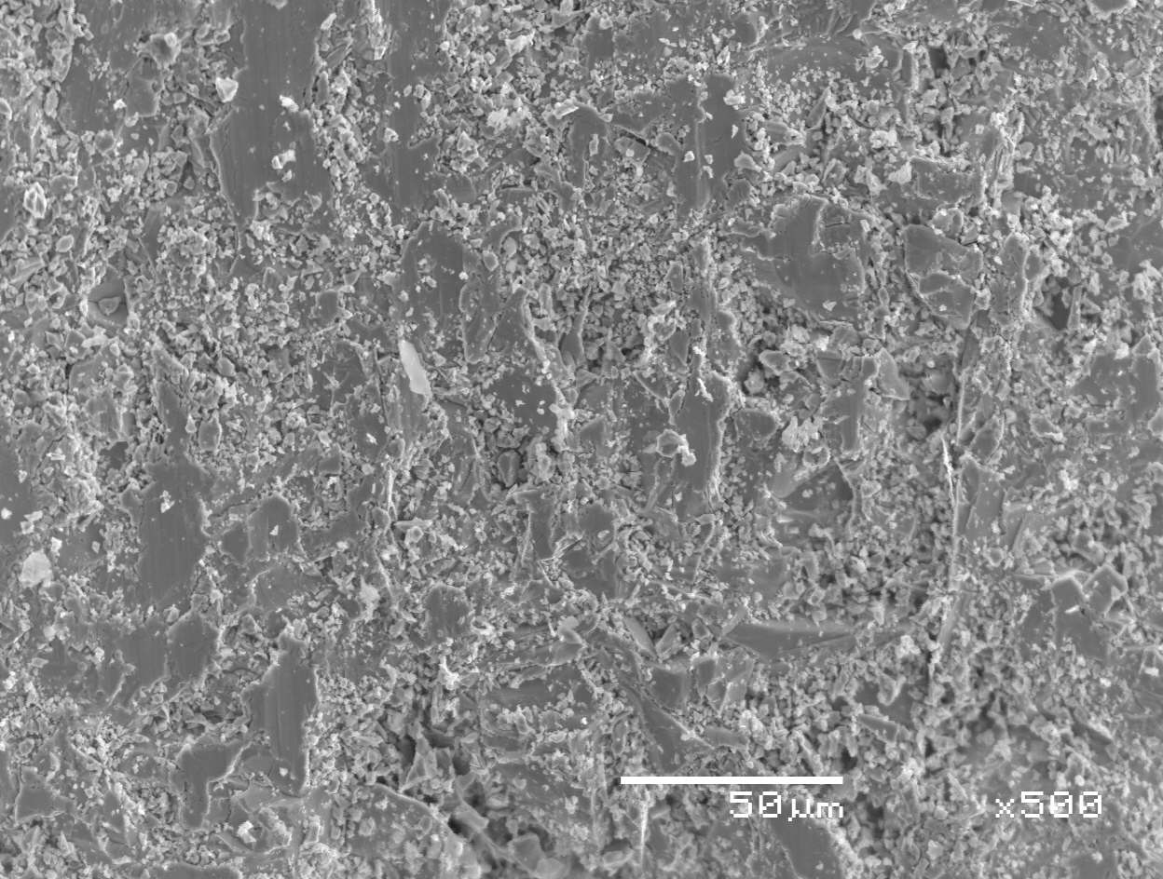 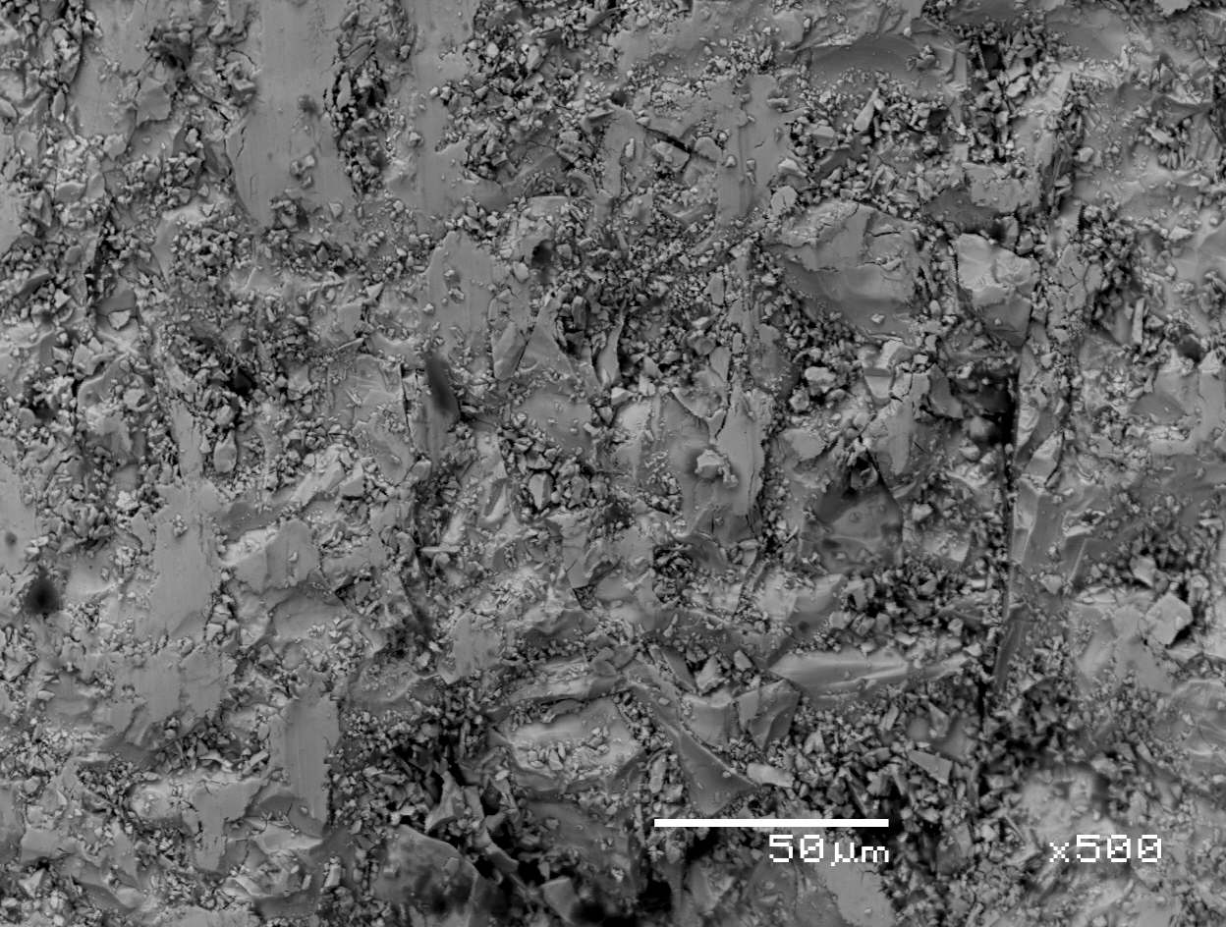

1

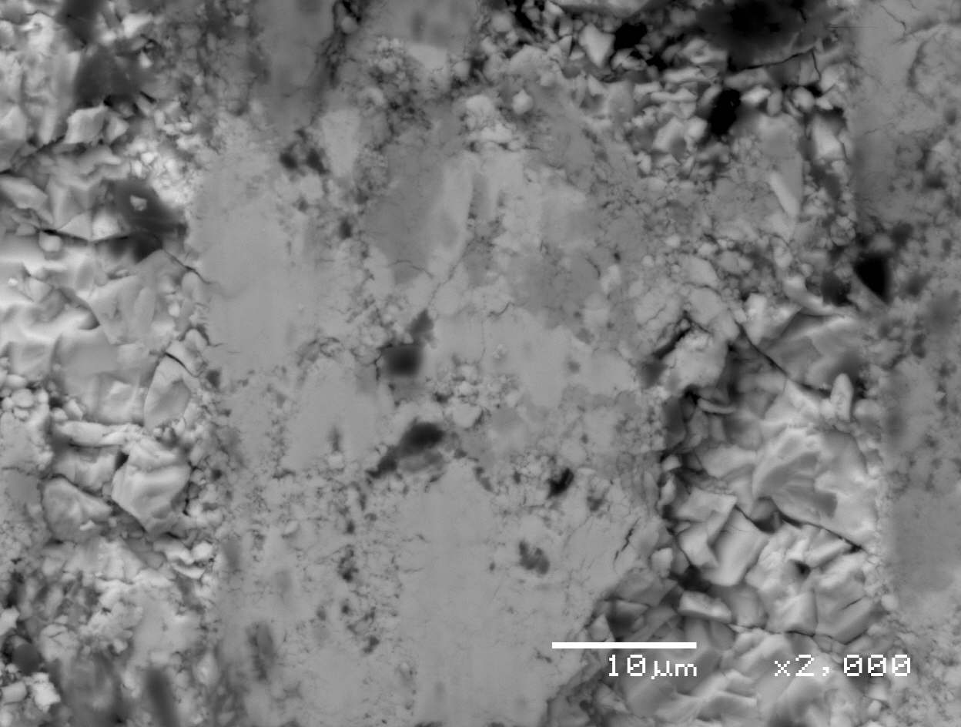

4

3

2

Slika 14: Posneteki površine vzorca 2t: SE (zgoraj levo), pripadajoči BE (zgoraj desno) in BE roba vzorca (spodaj).

## Mikrostrukturna analiza

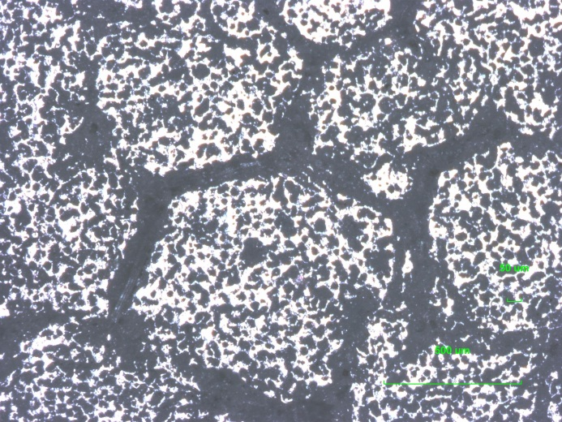

Slika 15: vzorec 5a

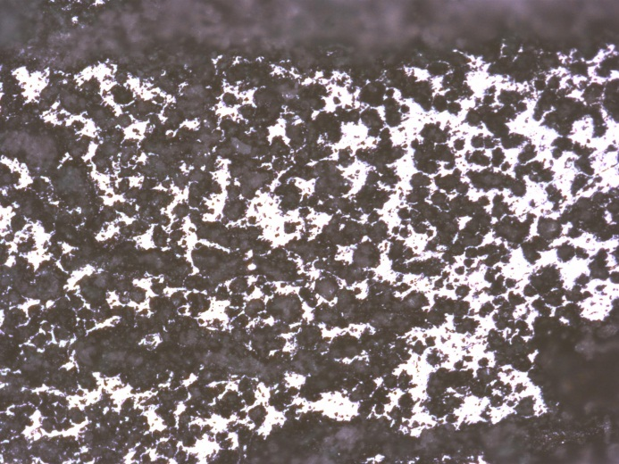

Slika 16: vzorec 2T

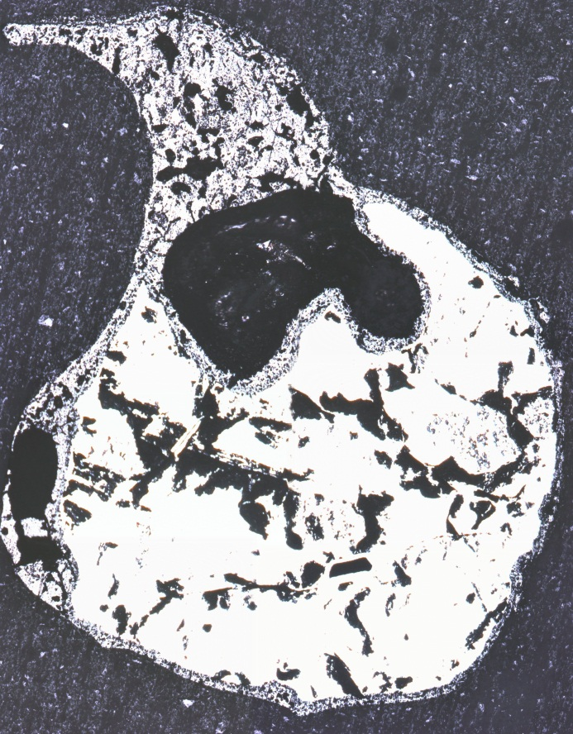

Slika 17: vzorec 2T – Terfenol z oksidirano plastjo

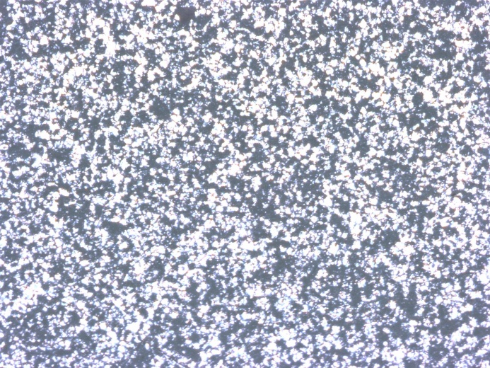

Slika 18: vzorec 8a

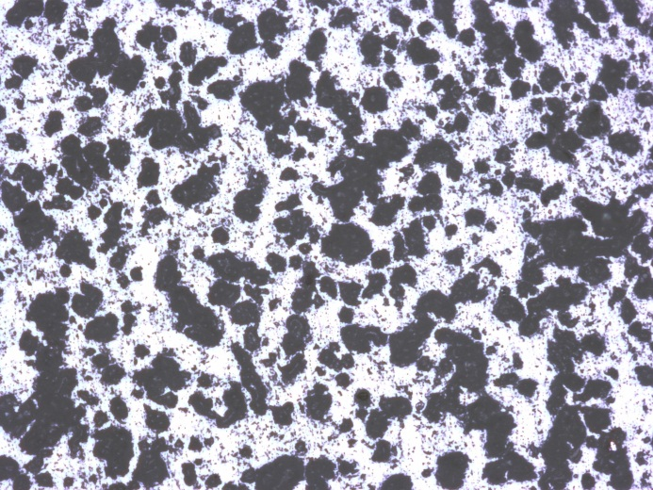

Slika 19: vzorec 9

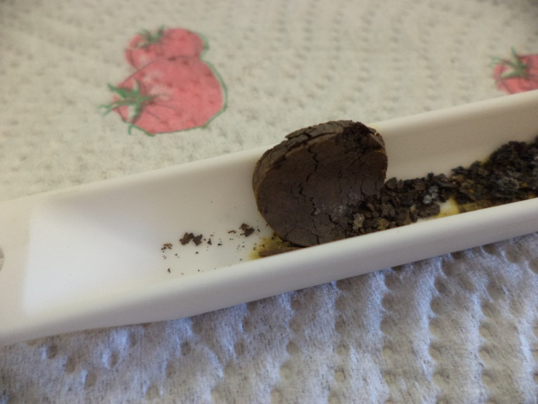

Slika 20: vzorec 9